Architettura Client Server

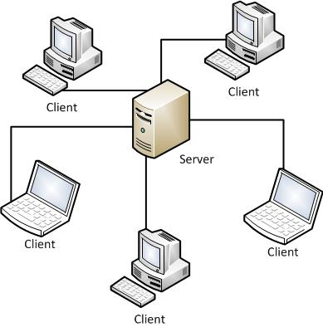

Il **client-server** è un modello di [architettura software](https://it.alegsaonline.com/art/22306) costituito da due parti, sistemi client e sistemi [server](https://it.alegsaonline.com/art/89118), che comunicano entrambi attraverso una rete. Il server offre servizi ai client, i client richiedono usano i servizi del server. Quando un client vuole usare un servizio offerto dal server, effettua una richiesta (tramite il protocollo http) alla quale il server risponderà con una risposta (anche la risposta è conforme al protocollo http).